Que es el Blindaje electrostático

es una superficie metálica dispuesta entre dos regiones del espacio que se utiliza para atenuar la propagación de los campos eléctricos magnéticos y electromagnéticos.

El generador de Van de Graaff

El generador de Van de Graaff es un generador de corriente constante, mientas que la batería es un generador de voltaje constante lo que cambia es la intensidad dependiendo que los aparatos que se conectan. El generador de Van de Graaff es muy simple consta de un motor dos poleas una correa o cinta dos peines o terminales hechos de finos hilos de cobre y una esfera hueca donde se acumula la carga transportada por la cinta.

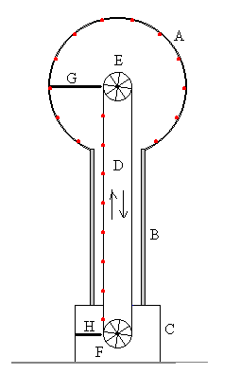

el Experimento de Millikan

Este experimento implicaba equilibrar la fuerza gravitatoria dirigida hacia abajo con la flotabilidad dirigida en sentido contrario a la gravitacional y las fuerzas eléctricas en las minúsculas gotas de aceite cargadas suspendidas entre dos electrodos metálicos. Dado que la densidad del aceite era conocida las masas de las gotas y por lo tanto sus fuerzas gravitatorias y de flotación podrían determinarse a partir de sus radios observados.

Gota de aceite

